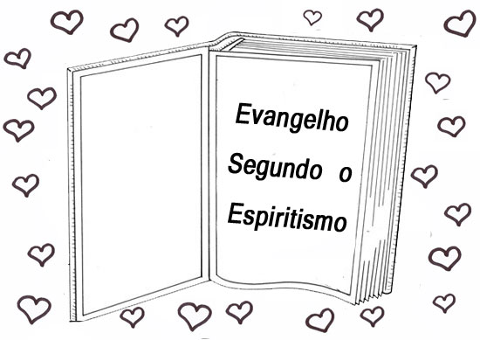
O
ORAÇÃO DO PAI NOSSO

1 – Organize as frases corretamente para formar a oração do PAI NOSSO.


      Perdoa as nossas ofensas,
      Venha o Teu reino!
      mas livra-nos do mal.
      Faça-se a Tua vontade
      Dá-nos o pão de cada dia.
      Pai Nosso, que estás no céu,
      Não nos deixes entregues à tentação,
      Assim seja.
      santificado seja o Teu nome!
      como perdoamos aos que nos ofenderam.
      assim na Terra como no Céu.

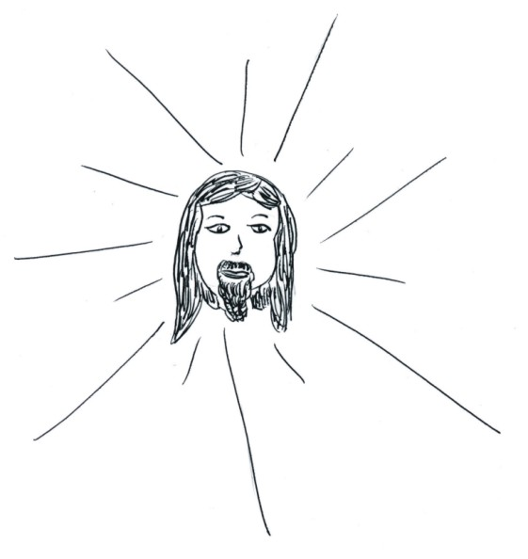
2) QUEM NOS ENSINOU A ORAÇÃO DO PAI NOSSO?

3) APROVEITE ESSAS LINHAS E FAÇA UMA LINDA ORAÇÃO A DEUS, NOSSO PAI:

PRECE
Prece é uma conversa com Deus.
Podemos orar em qualquer lugar e em qualquer momento, sempre que nos ligamos a Deus.
A oração pode ter três objetivos: agradecer, louvar e pedir. Uma prece pode ser espontânea ou decorada. Devemos orar com palavras simples e sinceras.
Uma prece não precisa ser bonita ou comprida para ser atendida,
o importante é que ela expresse os nossos sentimentos. Deus sempre ouve nossas preces.
Vocabulário
Dívidas: falhas, coisas erradas que fizemos prejudicando alguém.
Reino: a felicidade que sentimos quando seguimos as leis de Deus.
Tentação: algo que nos impulsiona fortemente.

Nome: ________________________________________________________ ___/___/___

